２０２０年度の活動報告

６月２３日（火）第５９回通常総会
秋田市のイヤタカにて万全の新型コロナウイルス感染対策のもと、代議員や県生協連役員など２９名が出席し、通常総会を開催しました。議長はコープあきたの越高啓子代議員と秋田大学生協の吉田朋子代議員が務めました。三浦貴裕会長理事の開会挨拶に続き、秋田県学校生協の能登谷まゆみ代議員より秋田県知事 佐竹敬久様、日本生協連 北海道・東北地連事務局長 井形貞祐様より頂戴したメッセージが披露されました。
阿部一哉事務局長が第１号議案から第６号議案まで一括提案し、すべての議案は満場一致で承認されました。集まることを前提に企画されてきた組合員活動の進め方を改めて検討し、２０２０年度は新型コロナウイルスを防ぎつつ、安心して組合員活動ができるよう「新しい生活様式」を意識した活動を進めることを確認しました。
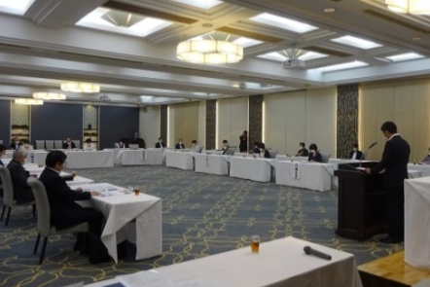
なお、秋田県学校生協の伊藤純氏と、中通生協の齊藤整広氏の２名が理事に補充選任されました。
会場の様子
開会挨拶 三浦貴裕会長理事
議長の吉田さん(左)と越高さん(右)

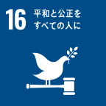
８月５日（水）ピースアクションinヒロシマ・オンライン開催
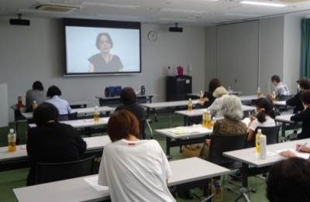
コープあきたが開催した憲法学習会のオンライン開催の経験をもとに、北秋田市、秋田市、由利本荘市、横手市の県内４会場で、ピースアクションinヒロシマ・オンライン学習会を開催しました。組合員
４９名が全国一斉に配信された動画を視聴しました。
このピースアクションinヒロシマは、例年被爆地ヒロシマ
に全国の生協組合員が集まり開催されますが、今年は新型コ
ロナウイルス感染拡大の影響により全国からの参集が中止と
なり、ユーチューブの動画配信機能を利用したオンラインで
秋田市会場の様子
開催されました。被爆７５年の節目に、オンラインで被爆地
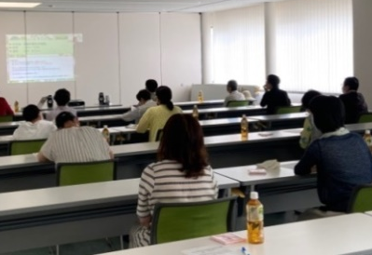
ヒロシマの想いを継承し、被爆の実相を知る貴重な機会とな
りました。
広島市で活動する碑めぐりガイド 新谷美喜子さんの解説と、
被爆体験伝承者として活動する沖吉幸子さんの話の動画を視聴しました。これまで行ってきた現地への組合員派遣だけでな
く、オンラインを活用した平和活動の取り組みのきっかけにもなる学習会となりました。
北秋田市会場の様子

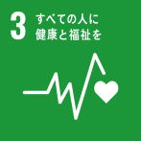
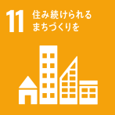
９月３日（木）第１回学習会 コロナ時代の報道について
新型コロナウイルス感染状況を踏まえ、日程を変更して開催しました。ウィズコロナ時代における新しい組合員活動の実践を目指し、秋田市をメイン会場として、北秋田市、横手市、由利本荘市の4会場をオンラインで結び、１０６名の参加者で開催しました。ひとつの会場に大勢が集まることなく県内各地の会場に分散することで、通常の学習会より多くの組合員の参加が叶いました。秋田テレビ報道制作局 杉卓弥解説委員に「コロナ時代のニュース報道」と題して、報道制作側から見たコロナウイルス感染症を取り巻く現状について講演いただきました。

司会の石井みき子さん
ｓ
講演 秋田テレビ 杉 卓弥解説委員

新型コロナウイルス感染防止のため、座席は充分なソーシャルディスタンスを確保し、マイクや会場内の消毒、こまめな換気を行い、細心の注意を払い開催しました。今回から講師席と司会者席には飛沫感染防止アクリル板を設置し、主催者と参加者の両方がより安心して生協の活動に参加できるよう、徹底した対策を講じました。
講師の杉解説委員には、秋田のニュース番組でキャスターを務められた報道の専門家としての経験から、新型コロナウイルス報道の現状や課題についてわかりやすく解説いただきました「報道の目的はいかに感染を防止し大切な命を守るかであり、皆さんも感染者の誹謗中傷やデマに惑わされないようにしてほしい。」と呼びかけました。
オンラインを活用した質疑応答では、各地区の参加者から質問や感想が寄せられ、各会場を結び交流しました。

横手市会場で質問する参加者秋田市会場の様子
秋田市会場の様子

１０月９日（金）２０２０年度秋冬灯油の県生協連上限価格を発表
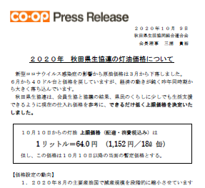
２０２０年は新型コロナウイルス感染症の影響から世界経済は停滞し、原油の需要は大きく落ち込み原油価格が下落しました。世界的に経済活動は再開しつつありますが、需要と供給のバランスは取れていません。
新型コロナウイルス感染拡大と主要産油国の減産協議の動向が注目されますが、県民の生活応援を最大限に考慮し、２０２０年の秋冬上限灯油価格を６４円/ℓ（昨年８４円/ℓ）に決定しました。
マスコミリリース文
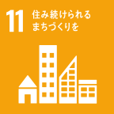
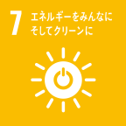
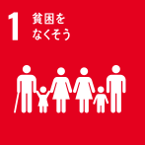
１０月２２日（木）第３６回秋田県生協大会
地域の防災について
第３６回秋田県生協大会を新型コロナウイルス感染防止のため、秋田市、北秋田市、横手市、にかほ市の４会場をオンラインで開催し、８４名が参加しました。各会場ではソーシャルディスタンスの確保、検温、換気や消毒などを徹底しました。秋田県生活環境部長と秋田県農業協同組合中央会会長、日本生協連北海道・東北地連事務局長より頂戴したメッセージを、コープあきたの船木祐子理事が紹介しました。

メッセージ紹介 船木祐子理事
講演 秋田大学 水田敏彦教授

秋田大学地方創生センター 地域協働・防災部門 水田敏彦教授の講演「秋田での災
害に備える～地域の災害の歴史を知り防災力アップ～」を行い、自然災害から地域や家族を守るため私たちに何ができるのか学習しました。
講演後は各会場の参加者から質問や感想が寄せられ、参加した組合員からは「自宅近くの会場で移動の時間もかからず、楽に参加できた。」「初めてオンラインで参加したが、このような生協大会での学習も新鮮で、講師との交流もスムーズだった。」と好評でした。
大会決議(案)は「新型コロナウイルス感染防止対策を徹底したうえで組合員活動を進めること、安心して生活できる社会制度の対策を求めること、原発に頼らない安心・安全な再生可能エネルギーへの転換を求めること、新型コロナウイルス感染拡大による生活困窮者や災害による被災者への支援活動を継続すること」とし、４会場ごとに挙手で採択・確認しました。
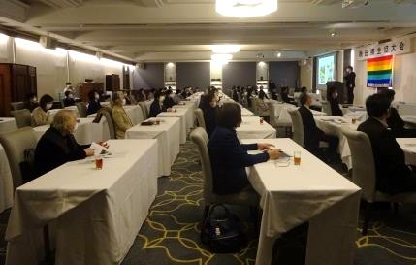
決議案読み上げ 菅野ミチ子さん
秋田市会場の様子
北秋田市会場の様子

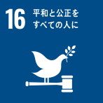
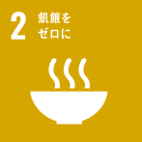
１２月１３日（日）ユニセフパネル展開催
例年実施してきた「あきたユニセフのつどい」や「ユニセフハンド・イン・ハンド街頭募金」を実施できなかったことから、県生協連の取り組んでいるユニセフ募金や県生協連の活動の一端を、一般の方に広くお知らせする機会を作るため、秋田拠点センターアルヴェ１階のきらめき広場にて初開催のパネル展を行いました。

当日は来場者への検温や消毒を行い、万全のコロナ対策のうえで開催し、６０名もの方々にご来場いただきました。県生協連の募金贈呈先である東ティモールの人々の暮らしぶりがわかるパネルや、ユニセフの基礎知識をわかりやすくしたパネルを沢山展示しました。
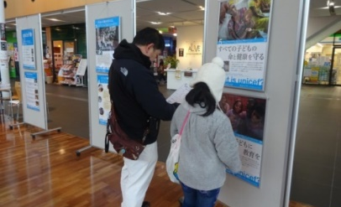
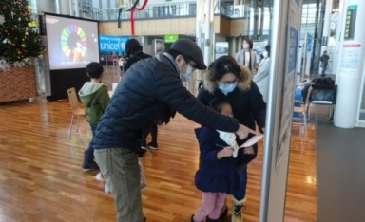

クイズの答えを探す親子連れ

県生協連の取り組むユニセフ活動の紹介ポスターも掲示し、活動を紹介しました。来場者にはクイズに答えてもらうことで、ユニセフへの理解を深めていただきました。
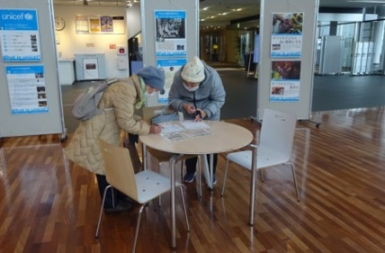
コロナ禍により例年通りのユニセフ活動は実施できませんでしたが、世界の子どもたちの健康と未来を守るため、今後も工夫をした上でユニセフの募金活動を継続します。
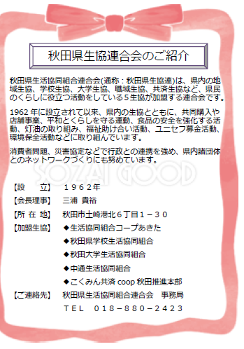

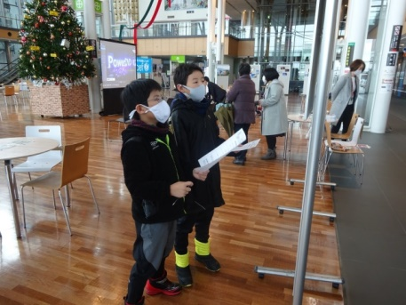

県生協連の活動紹介
幅広い年代の方にご来場いただきました

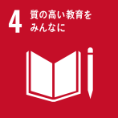
２月１６日（火）第１６回秋田県生協幹部役職員研修会
子どもの貧困問題について
秋田市イヤタカを本会場に、県内の会員生協事業所ほか全９会場に加え、自宅の個人パソコンから参加された組合員をオンラインでつなぎ、組合員・役職員５８名が参加しました。会員生協の事業所や個人での参加は初めての企画で、集まることが難しい状況でしたが、参加方法の選択肢を提供することで従来の幹部役職員研修会と同様の参加人数で開催できました。
講師に特定非営利活動法人 秋田たすけあいネットあゆむの保坂ひろみ理事長をお招きし、子どもの貧困問題をテーマに「ひたすらつながる支援」のタイトルでご講演いただきました。
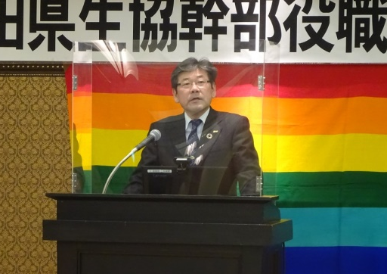

開会挨拶 三浦貴裕会長理事
秋田たすけあいネットあゆむ 保坂ひろみ理事長

講演では実際に保坂理事長が対応された貧困家庭の事例を挙げ、親子食堂、フードバンク、無償の学習塾、制服リユース、ひきこもりや高齢者の生活支援など多岐にわたる活動が詳しく紹介されました。子どもの貧困問題は、新型コロナウイルス感染症の影響から更に厳しい状況となっていることを改めて認識しました。
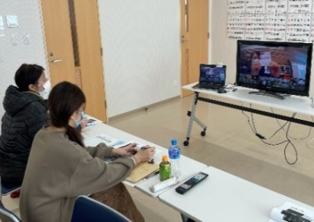
食糧支援については「コープフードバンク」を通じてコープあきたとも連携して取り組みを行っており、生協とも深いかかわりがあります。今後も一層の支援が必要と痛感しました。子どもの貧困問題は私たち一人ひとりが意識し、協力、支援すること、そして継続することが重要であると学びました。
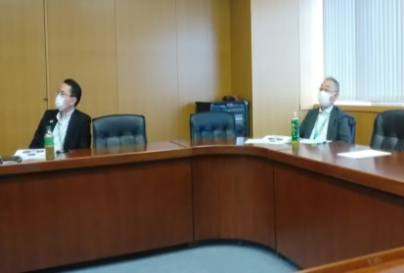
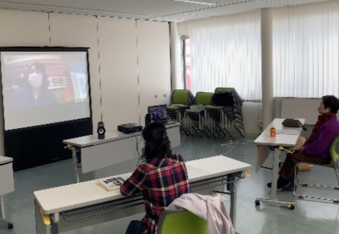
北秋田市会場の様子

会員生協(こくみん共済coop)会場の様子

能代センター会場の様子

